Информация
о дистанционном обучении учащихся МБУ ДО «Детская школа искусств»
Тетюшского муниципального района РТ с 06.04.– 10.04.20
№ | ФИО | Предмет, группа | Дата | Задание | Форма контроля
1 | Яшина Марина Викторовна | «ИЗО»  1 класс,  3 группа | 6.04.2020 | - Выполнение д/работы по ранее разработанному плану (Синяя цветовая гамма. Разнообразие оттенков синего цвета. Красно-желтая цветовая гамма. Разнообразие оттенков красного и желтого). Практическое задание: выполнение композиции на тему: «Космические дали».(Приложение 1.)  - Просмотр фильма «название» по теме: «Как нарисовать космос гуашью поэтапно»  Ссылка:https: //youtu.be/TCFRvuUKd4l  «Как нарисовать космос акварелью поэтапно»  Ссылка:https: //youtu.be/ECSkdzW6Mwo | Отправка рекомендательных файлов в группе в WhatsAPP. Отчет по WhatsAPP: фото работ учащихся
2. | Яшина Марина Викторовна | «ИЗО»  2 класс,  3 группа | 8.04.2020 | - Просмотр фильма "Натюрморт гуашью пошагово" Ссылка: https: //youtu.be/JEUpUySFje4  - Просмотр фильма «Как нарисовать натюрморт с лимонами гуашью»  Ссылка: https: //youtu.be/NbG2sPEJYnA | Отправка рекомендательных файлов в группе в WhatsAPP. Отчет по WhatsAPP: фото работ учащихся
  - выполнение д/работы по ранее разработанному плану (Передача пространства в натюрморте. Практическое задание:
  А) написать натюрморт из 2-3 предметов на различных по тону и цвету фону.
  Б) выполнить этюд «Лимоны» или «Яблоки».
3 | Яшина Марина Викторовна | «ИЗО»  2 класс,  1 группа | 7.04.2020 | - выполнение д/работы по ранее разработанному плану (Перспектива фронтальная, угловая. Практическое задание: Зарисовка книги или книг, тетради на столе.  - Просмотр фильма «Рисуем книгу»  Ссылка: https: //youtu.be/gwQQsLlSKbw | Отправка рекомендательных файлов в группе в WhatsAPP. Отчет по WhatsAPP: фото работ учащихся
4 | Яшина Марина Викторовна | «ИЗО»  2 класс,  1 группа | 9.04.2020 | - Просмотр фильма «Натюрморт с чайником и вазой с апельсинами.  Ссылка: https: //youtu.be/Ulu2bySyUHc  - Просмотр фильма «Акварель. Мастер-класс. Арбуз».  Ссылка: https: //youtu.be/R8jl8Cyobqg  - Просмотр фильма «Как написать цитрусовые акварелью».  Ссылка: https: //youtu.be/yMnFsPE-jGw | Отправка рекомендательных файлов в группе в WhatsAPP. Отчет по WhatsAPP: фото работ учащихся  Отправка рекомендательных файлов в группе в WhatsAPP. Отчет по WhatsAPP: фото работ учащихся
  - выполнение д/работы по ранее разработанному плану (Передача пространства в натюрморте. Практическое задание:
  А) написать натюрморт из 2-3 предметов на различных по тону и цвету фону.
  Б) выполнить этюд из фруктов и овощей
5 | Яшина Марина Викторовна | «ИЗО»  Подготовительная группа 02-2 | 7.04.2020 | - выполнение д/работы по ранее разработанному плану («Полет в космос» Уметь составлять композицию продумывая рисунок по всему листе, закрепление навыков работы кистью без применения карандаша.  - Просмотр фильма «Как написать космос» Рисуем гуашью и губкой.  Ссылка:  https: //youtu.be/GOMGKWnBjfo  - Просмотр фильма «Как написать ракету».  Ссылка: https: //youtu.be/KUqf44U4LLE  - Видео урок «Рисуем космос».  Ссылка: https: //youtu.be/WOXC8lqm7gE | Отправка рекомендательных файлов в группе в WhatsAPP. Отчет по WhatsAPP: фото работ учащихся
6 | Яшина Марина Викторовна | «ИЗО»  Подготовительная группа 02-1 | 8.04.2020 | - выполнение д/работы по ранее разработанному плану («Полет в космос» Уметь составлять композицию продумывая рисунок по всему листе, закрепление навыков работы кистью без применения карандаша.  - Просмотр фильма «Как написать космос» Рисуем гуашью и губкой.  Ссылка:  https: //youtu.be/GOMGKWnBjfo  - Просмотр фильма «Как написать ракету».  Ссылка: https: //youtu.be/KUqf44U4LLE  - Видео урок «Рисуем космос».  Ссылка: https: //youtu.be/WOXC8lqm7gE | Отправка рекомендательных файлов в группе в WhatsAPP. Отчет по WhatsAPP: фото работ учащихся

Приложение 1
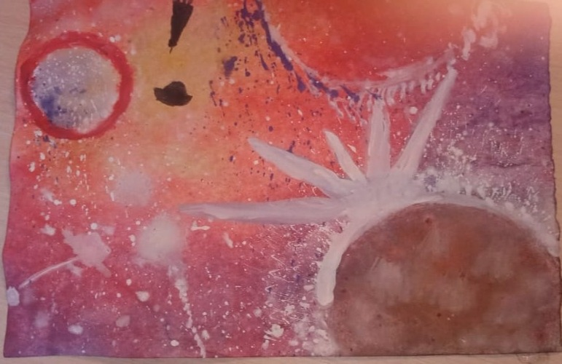
Егоркина Арина, 10 лет, 1 класс 3 группа

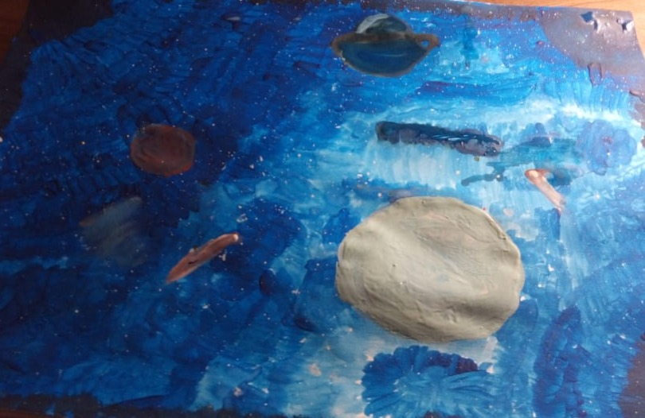
Власова Софья, 8 лет, 1 класс 3 группа

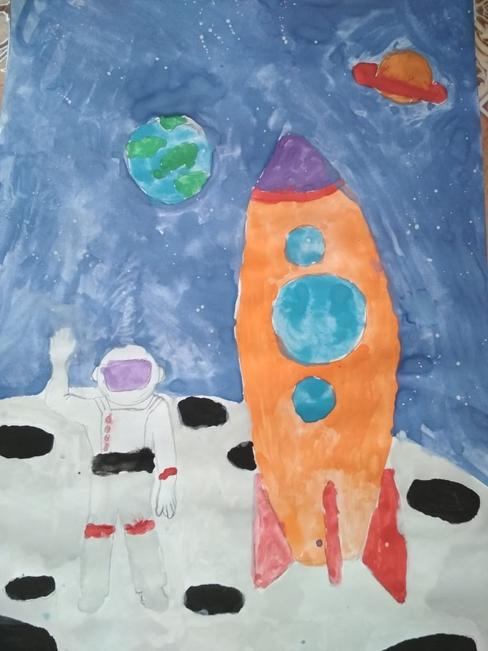
Толпекина Полина, 9 лет, 1 класс 3 группа
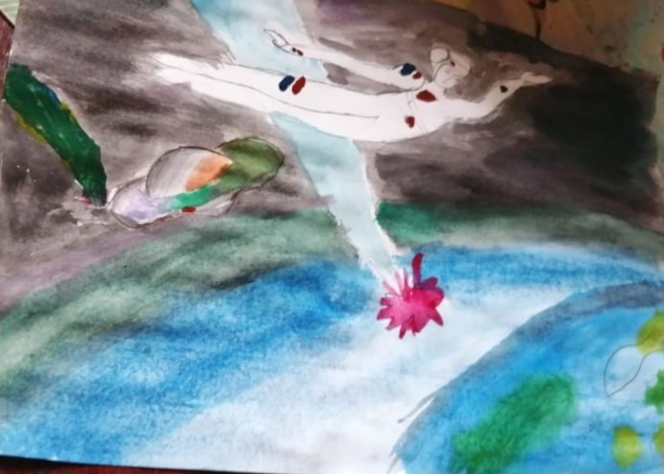
Мамкина Василиса, 9 лет, 1 класс 3 группа
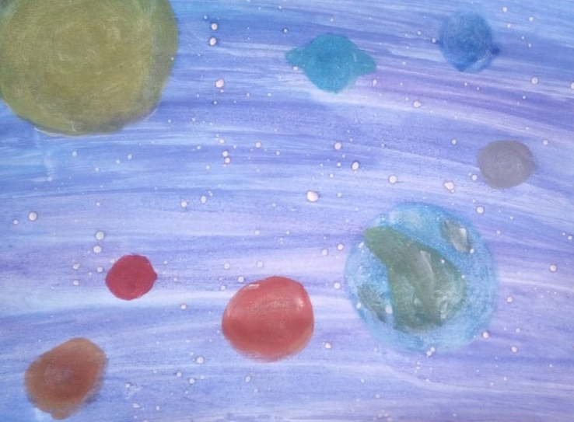
Максимова Александра, 11 лет1 класс 3 группа
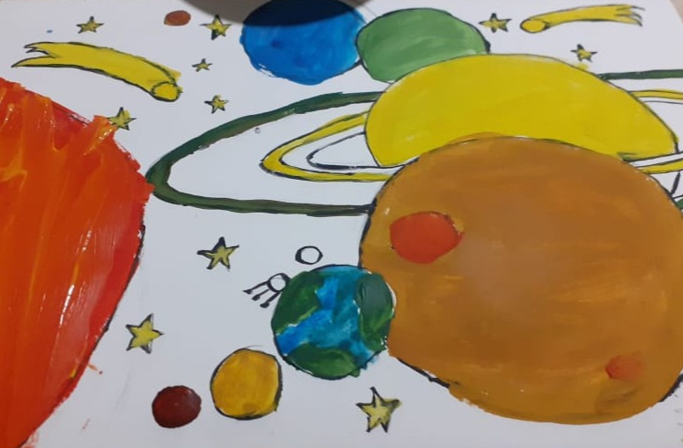
Похлебкин Константин, 12 лет, 1 класс 3 группа
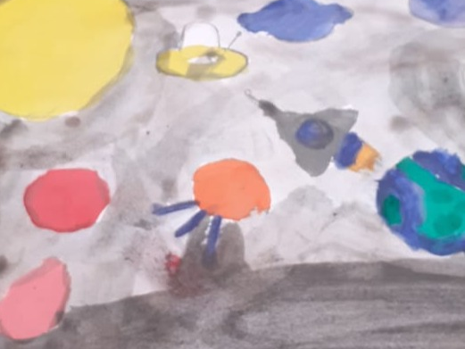
Козлов Артем , 9 лет, 1 класс 3 группа
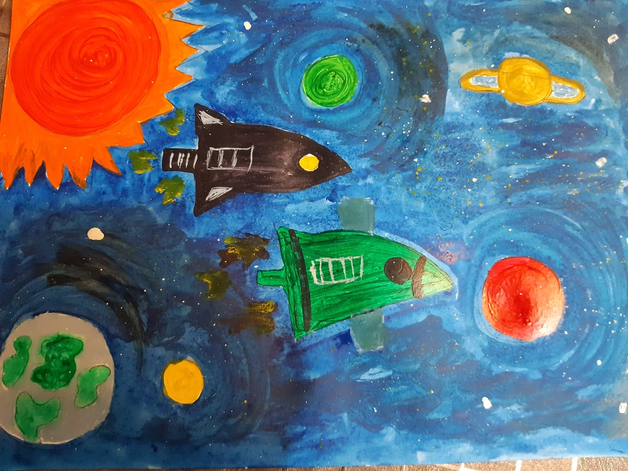
Плаксин Сергей, 9 лет, 1 класс 3 группа
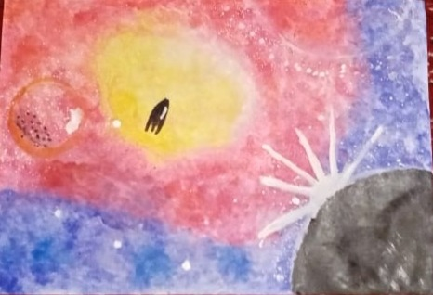
Каримова Зарина, 11 лет, 1 класс 3 группа
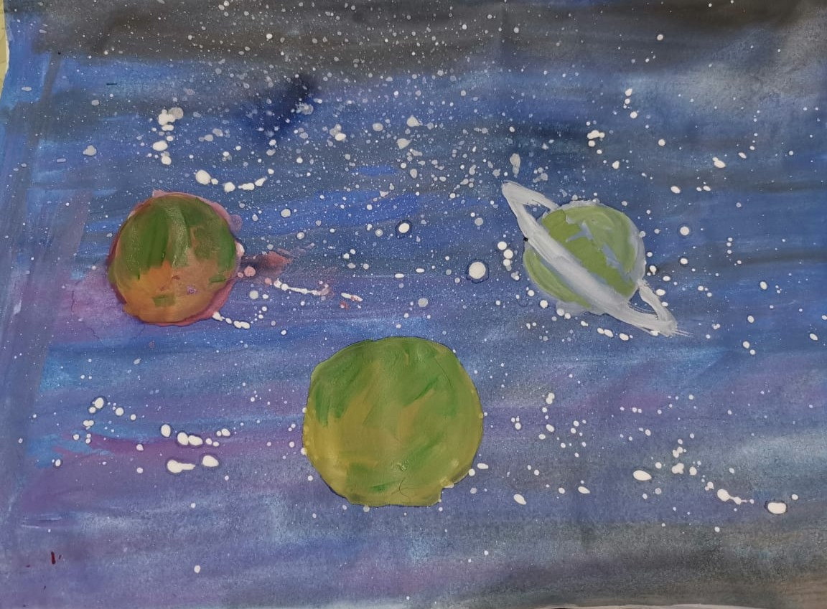
Кострина Маша, 8 лет, 1 класс 3 группа
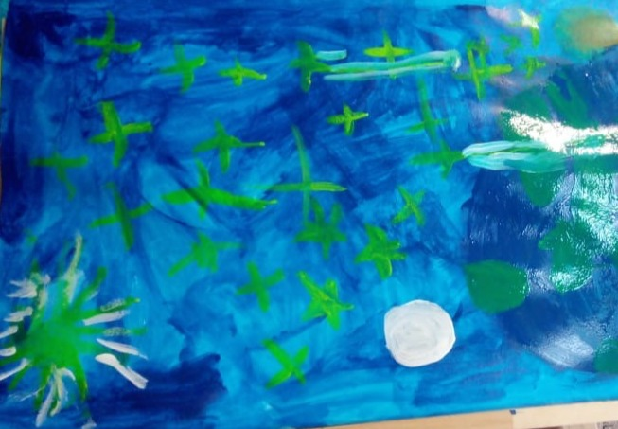
Миронова Эвелина, 8 лет, 1 класс 3 группа
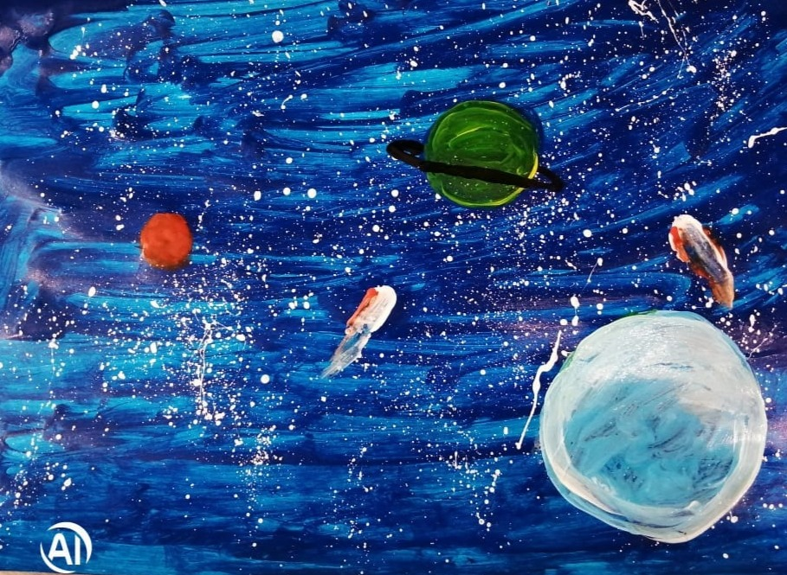
Улбутова Юля, 8 лет, 1 класс 3 группа
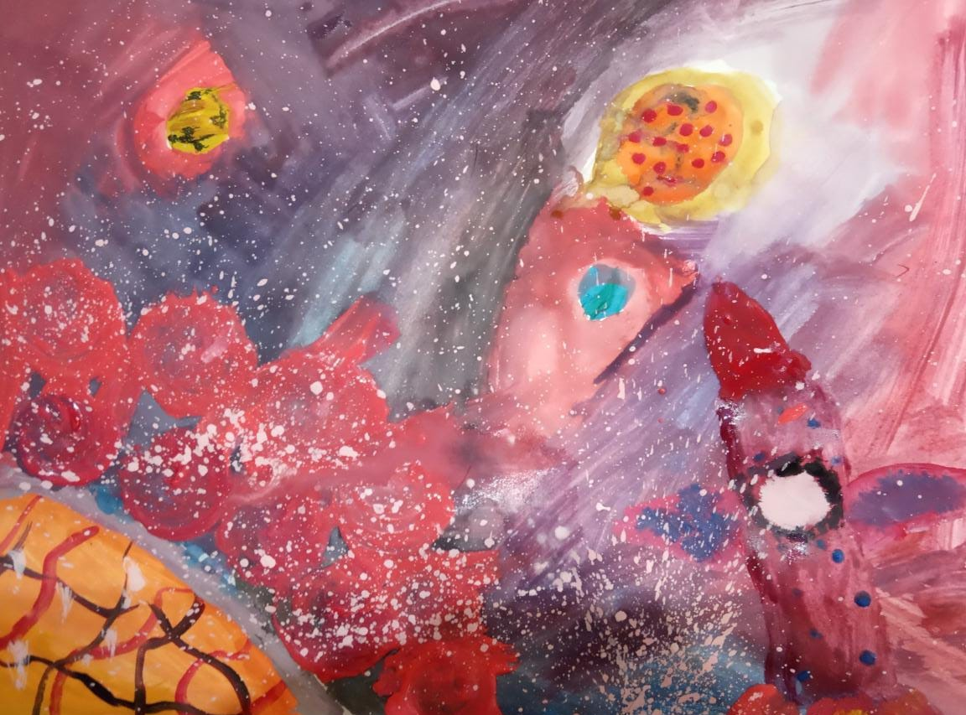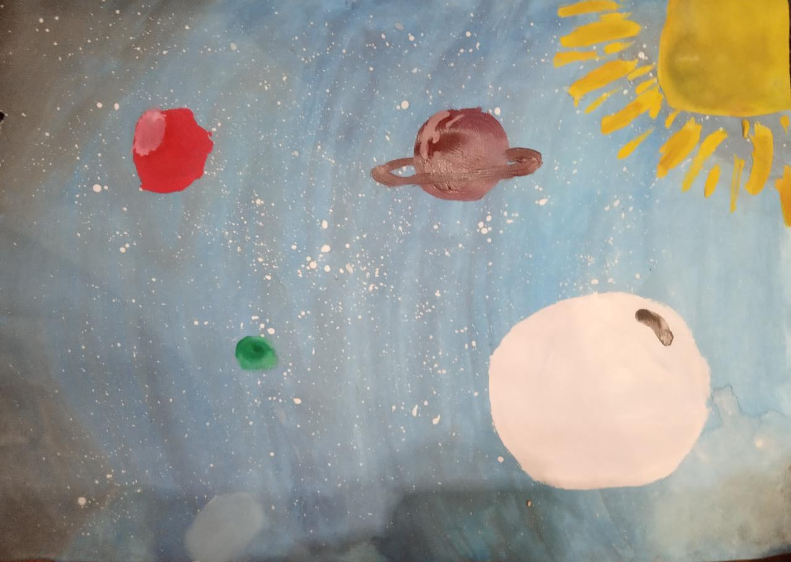
Пескова Арина, 8 лет, 1 класс 3 группа
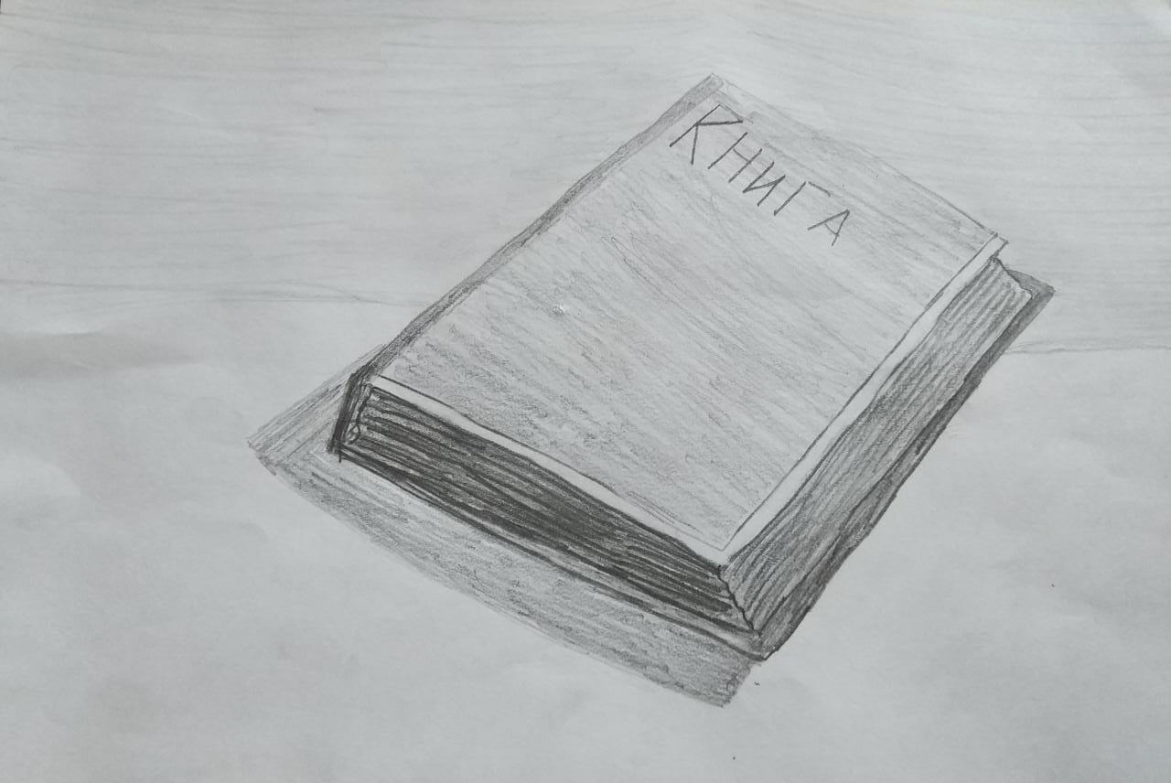
Юсупова Зарина, 9 лет, 2 класс 1 группа
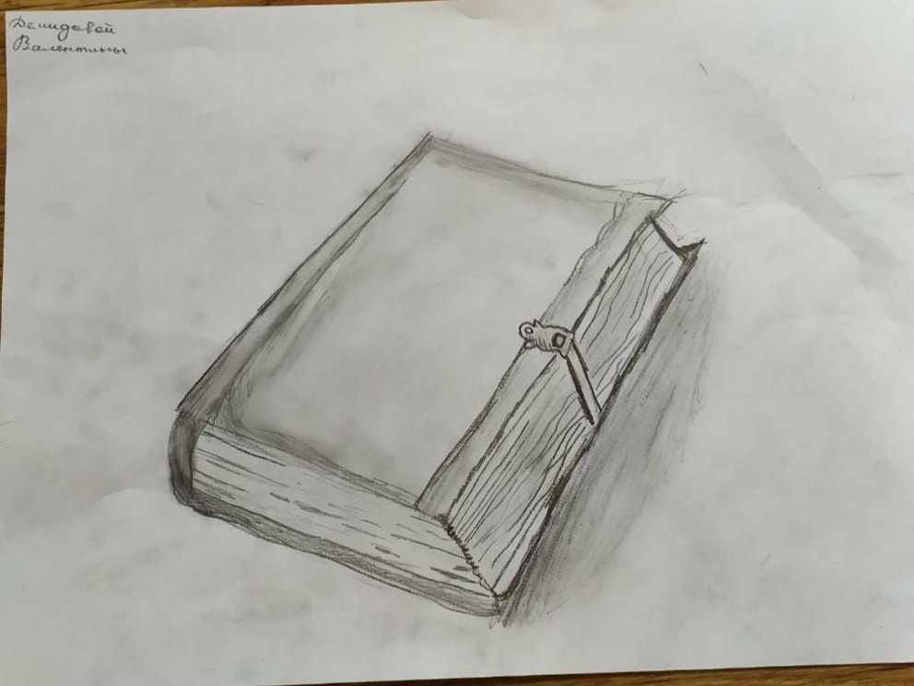
Демидова Валентина, 9 лет, 2 класс 1 группа
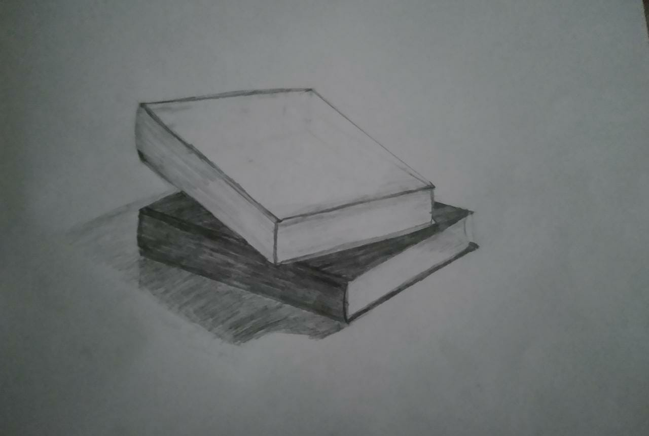
Мубаракшина Анастасия, 12 лет, 2 класс 1 группа
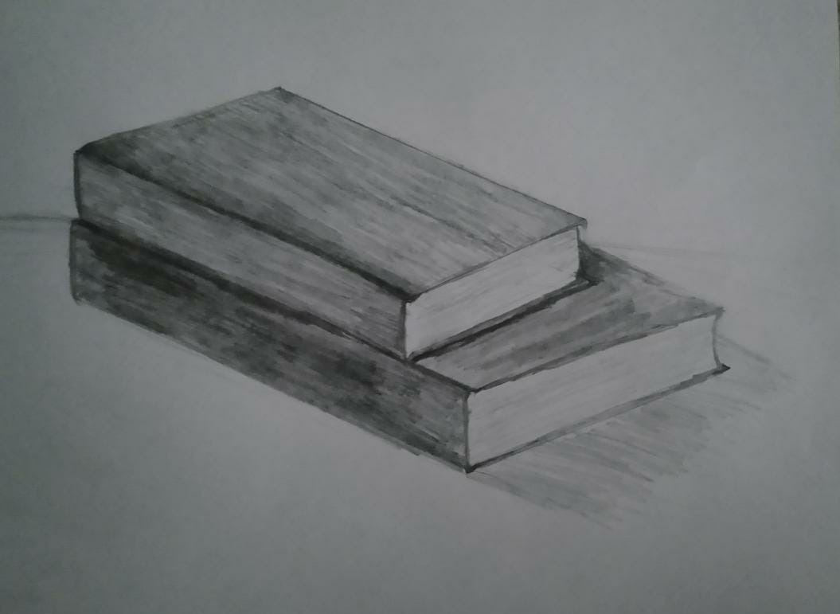
Мубаракшина Анастасия, 12 лет, 2 класс 1 группа
Есауленко Людмила,9 лет, 2 класс 1 группа
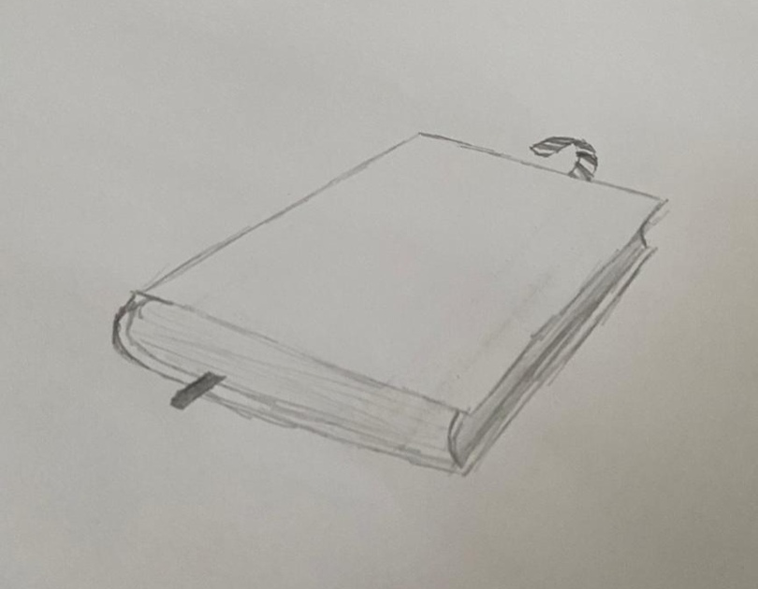

Большаков Евгений, 13 лет, 2 класс 1 группа
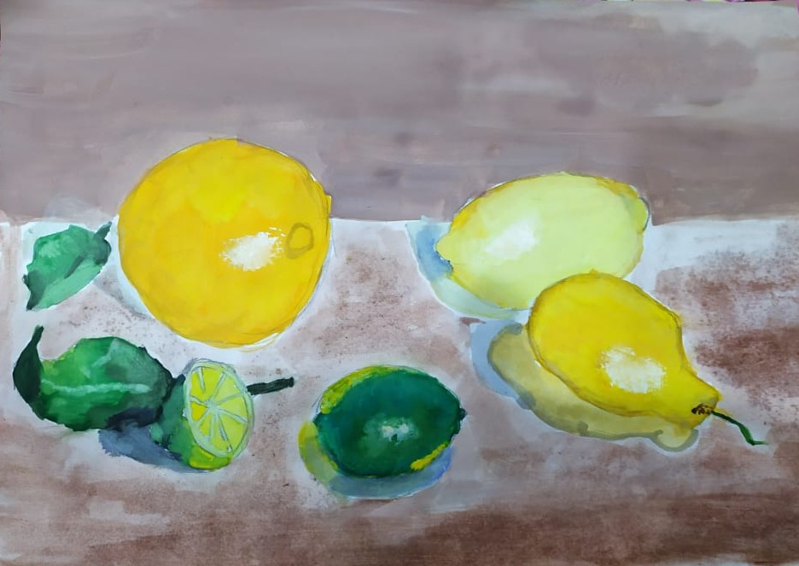
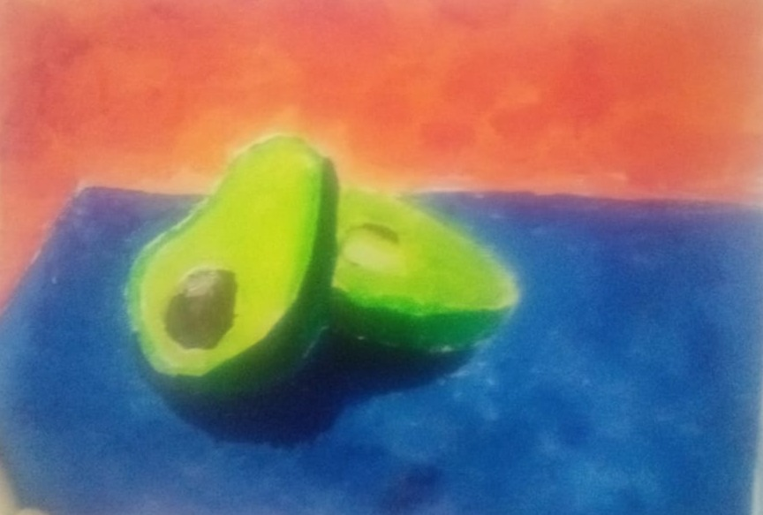
Демидова Валентина, 9 лет, 2 класс 1 группа
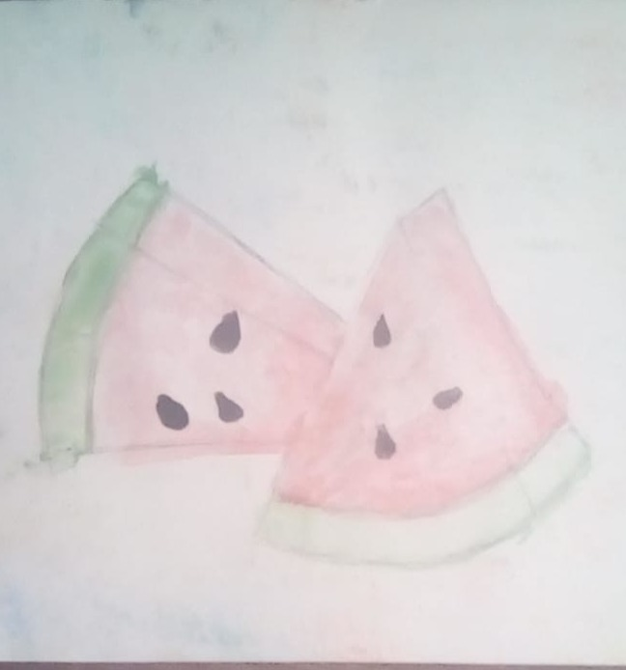
Есауленко Людмила, 9 лет, 2 класс 1 группа
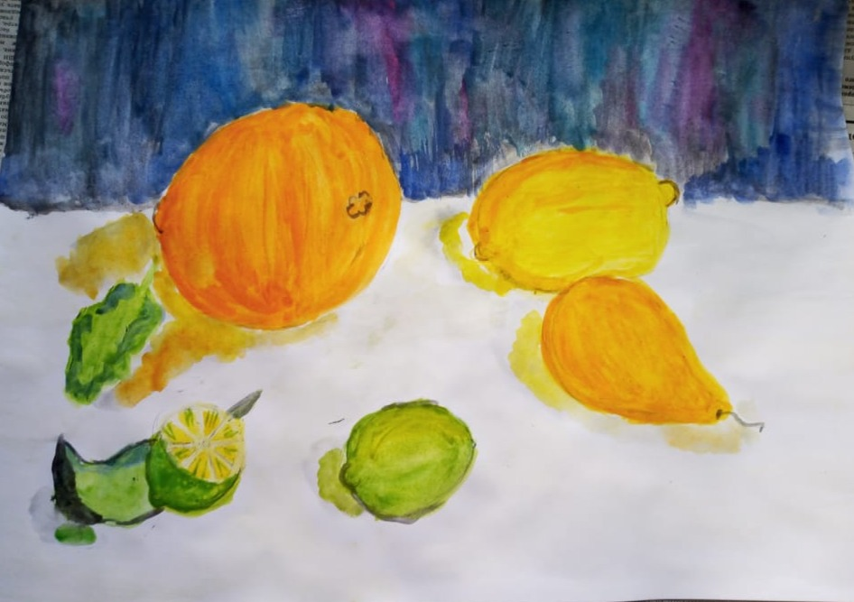
Кильганова Ульяна,9 лет, 2 класс 1 группа
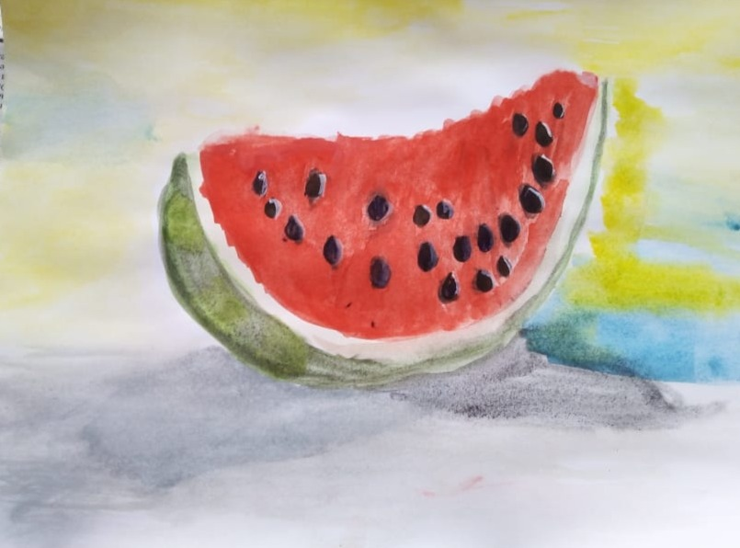
Кильганова Ульяна,9 лет, 2 класс 1 группа
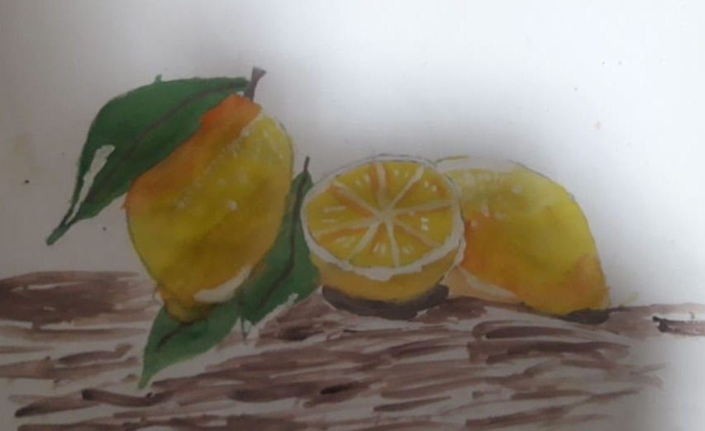
Ананьева Камилла, 8 лет, 2 класс 3 группа
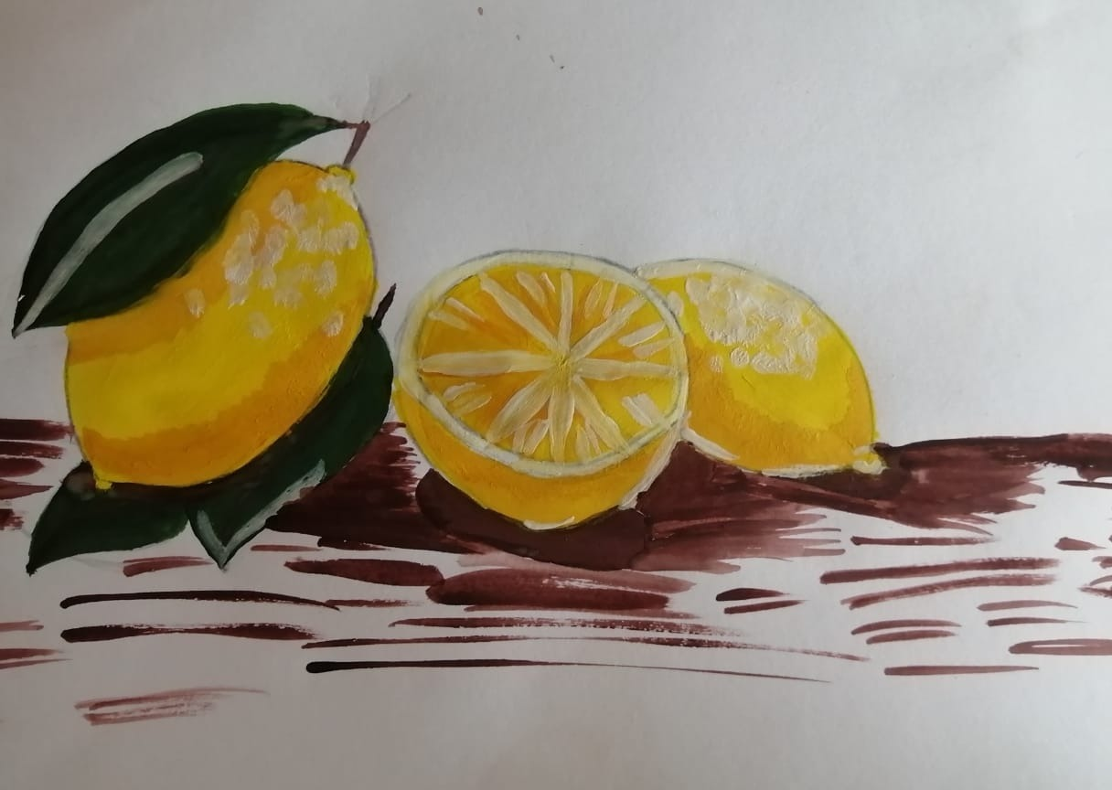
Марготнова Яна, 9 лет, 2 калсс 3 гуппа
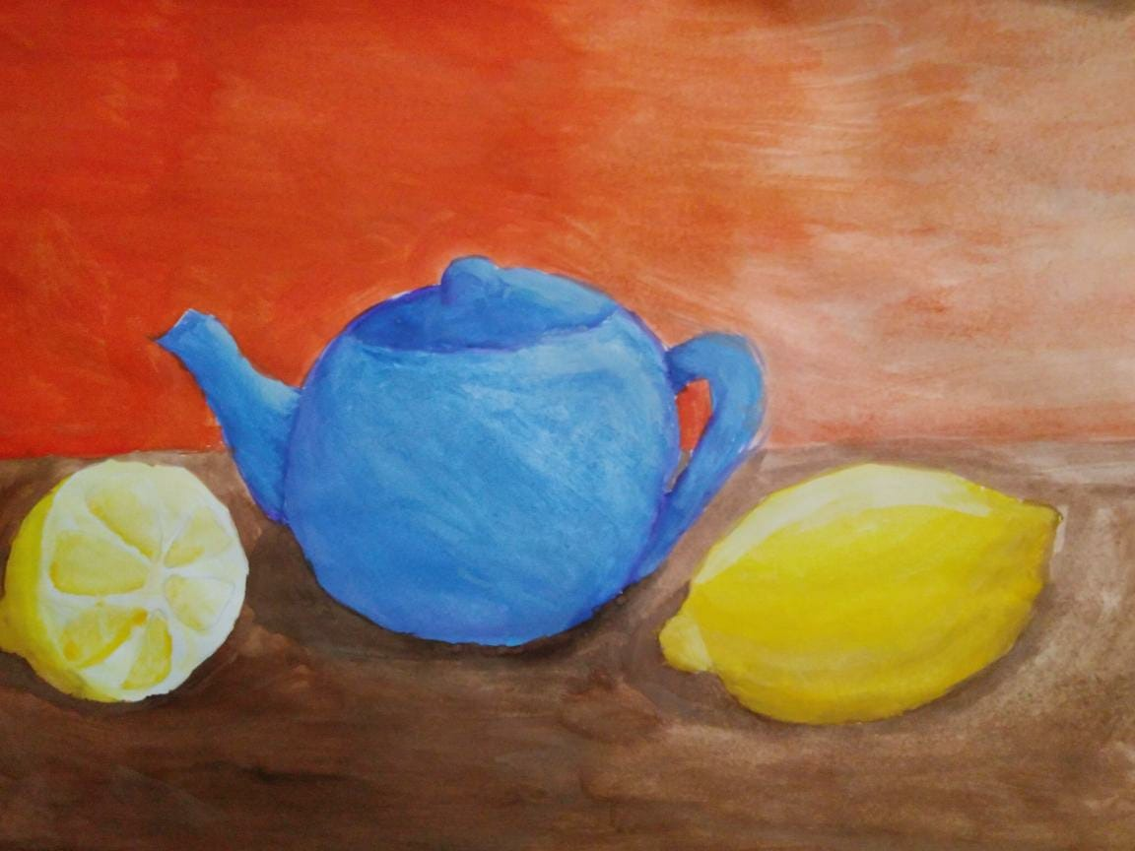
Мубаракшина Вероника, 9 лет, 2 класс 3 группа
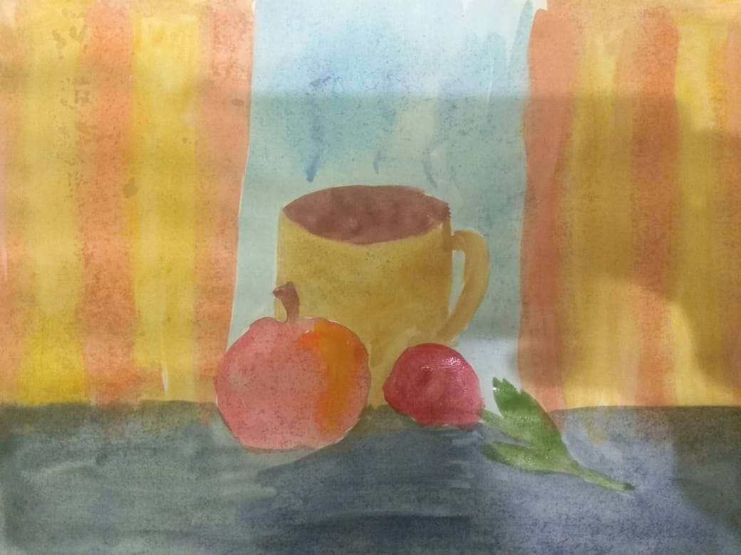
Никитина Кира, 9 лет, 2 класс 3 группа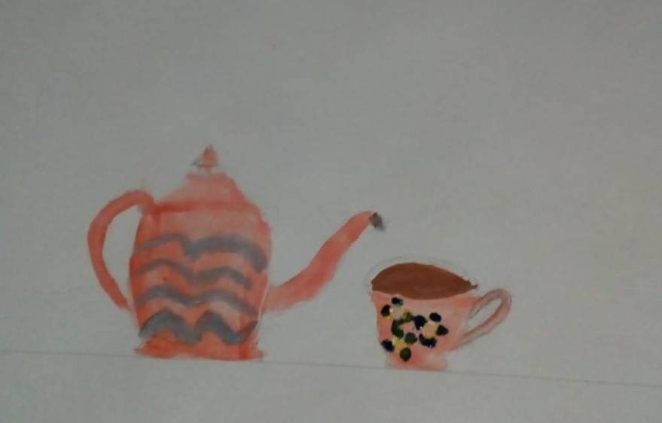
Николаев Андрей, 10 лет, 2 класс 3 группа
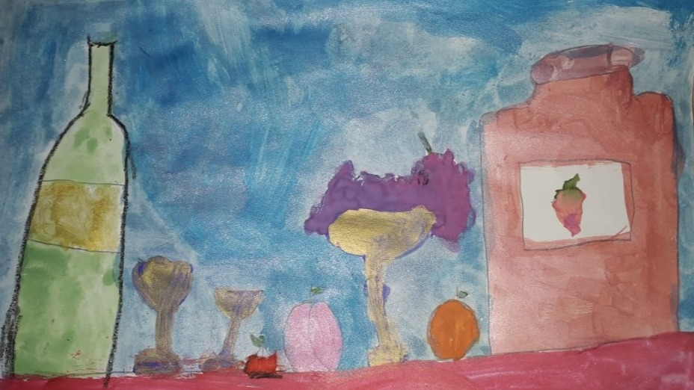
Никулина Дарина, 9 лет, 2 класс 3 группа
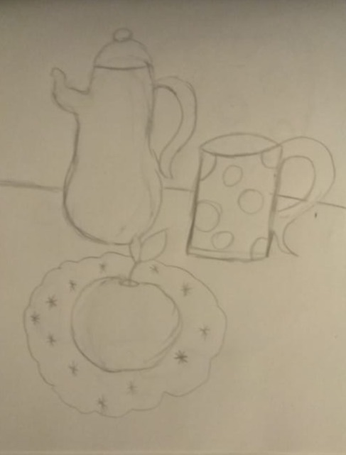
Купцова Анна, 8 лет, 2 класс 3 группа
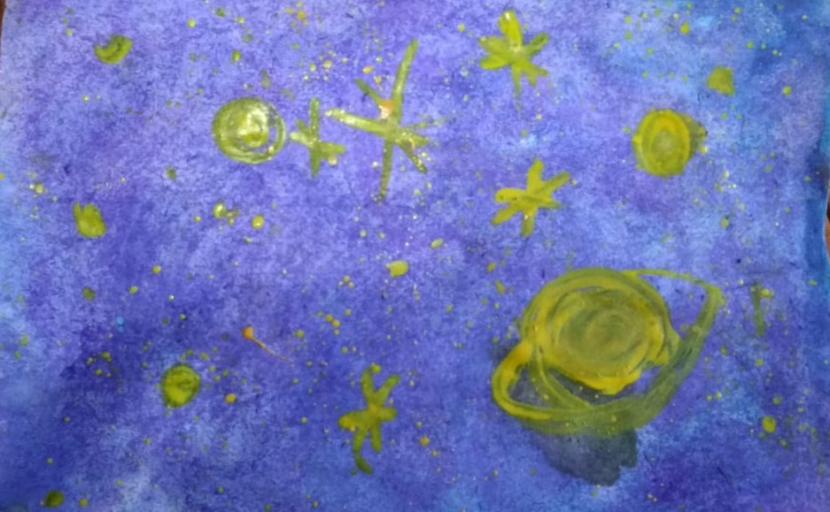
Голова Констанция, 5 лет, подготовительная группа 02-1

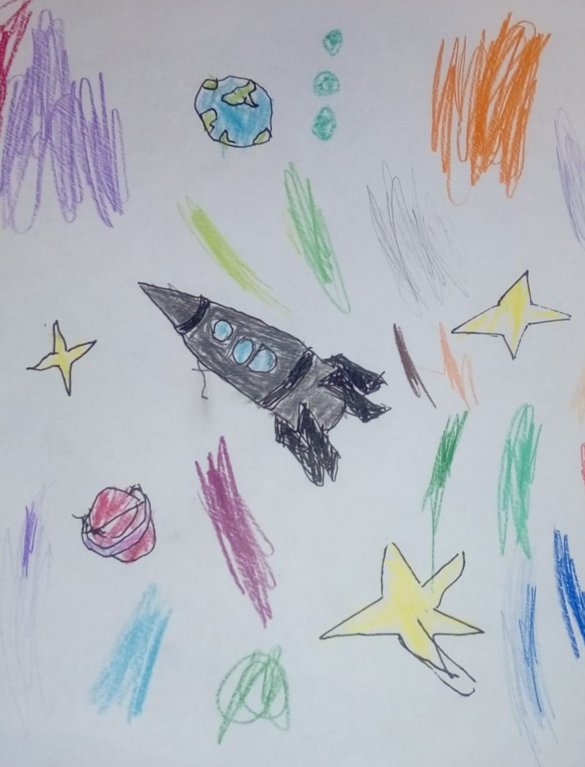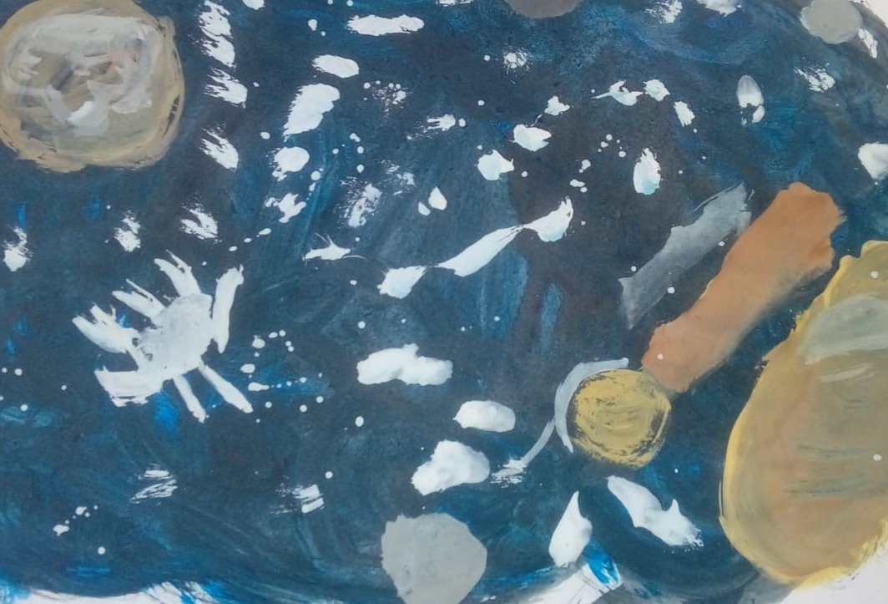
Малютина Катя, 5 лет,подготовительная группа 02-1
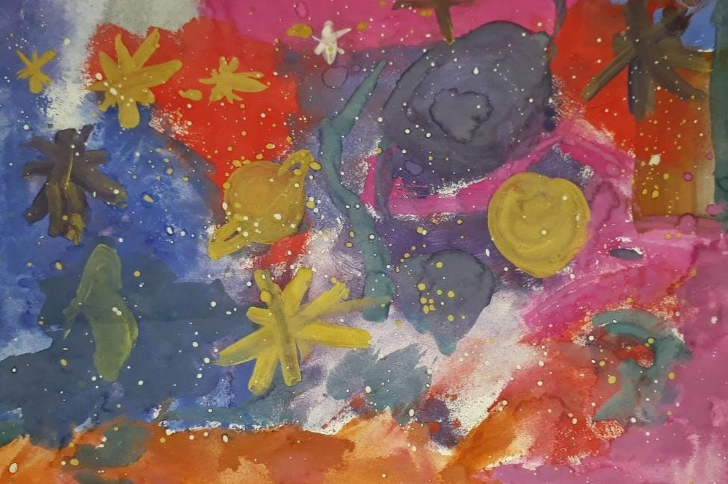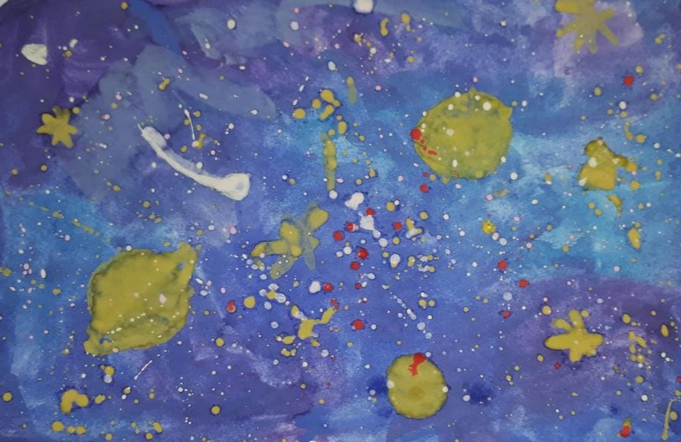
Селюкова Аделина, 5 лет, подготовительная группа 02-1
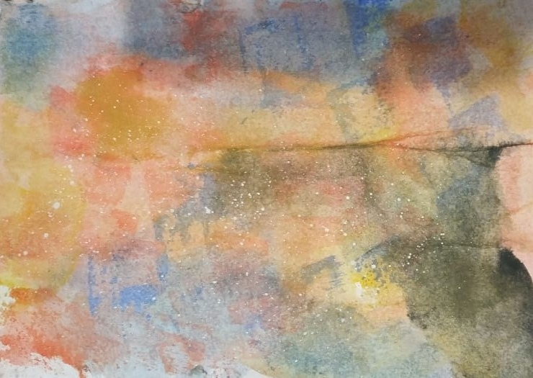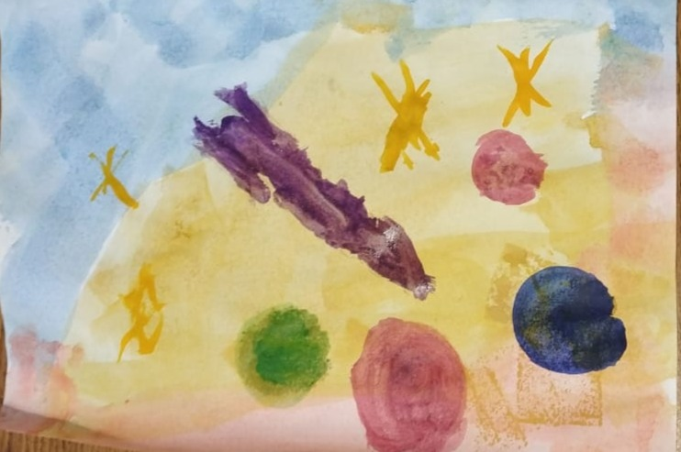
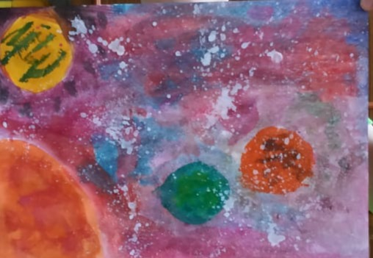
Работы Левина Арсения, 5 лет, подготовительная группа 02-1
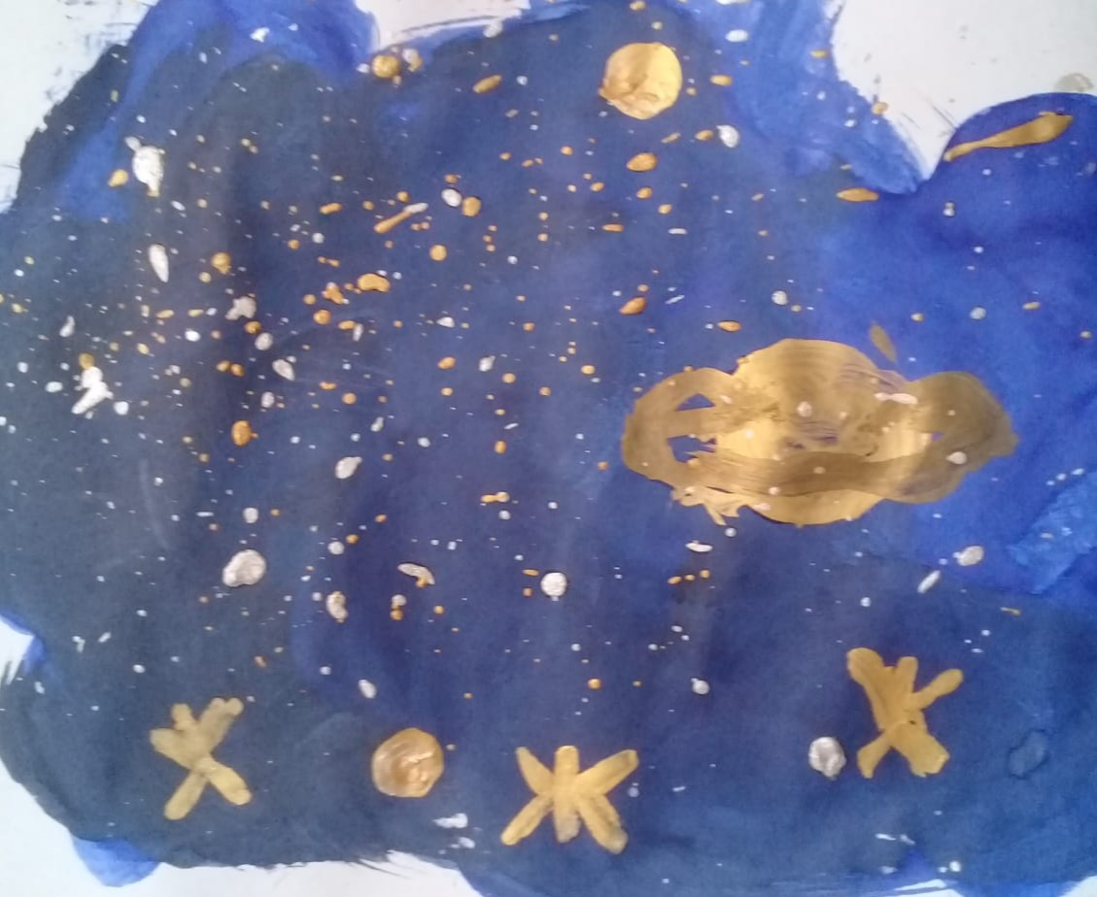
Шарафутдинова Дина, 6 лет, подготовительная группа 02-1
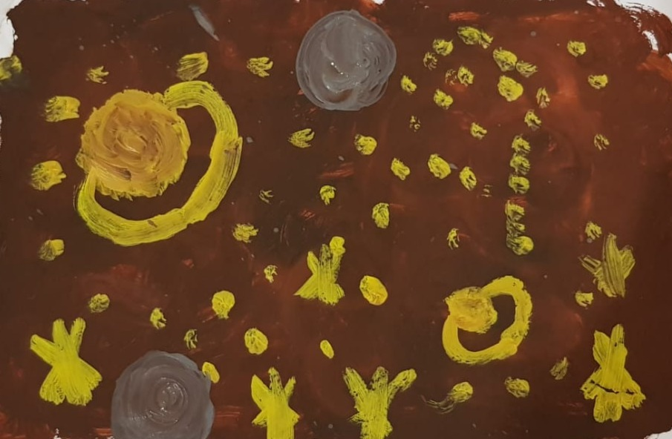
Родионова Лиана, 7 лет, подготовительная группа 02-2
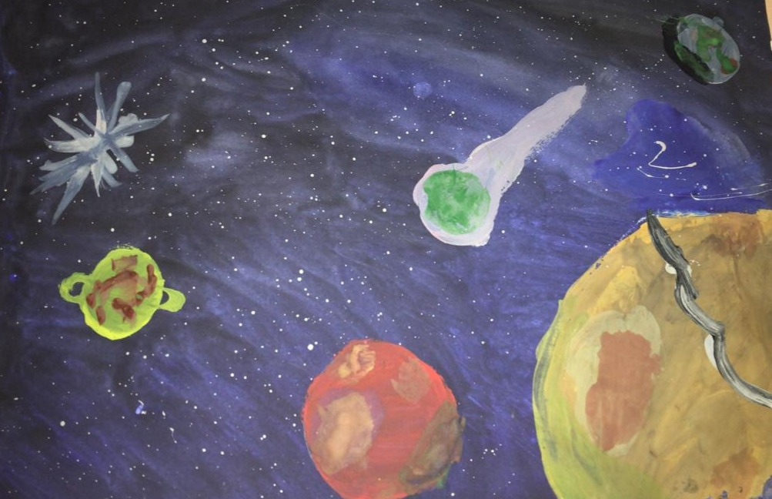
Есауленко Ярослав, 7 лет, подготовительная группа 02-2
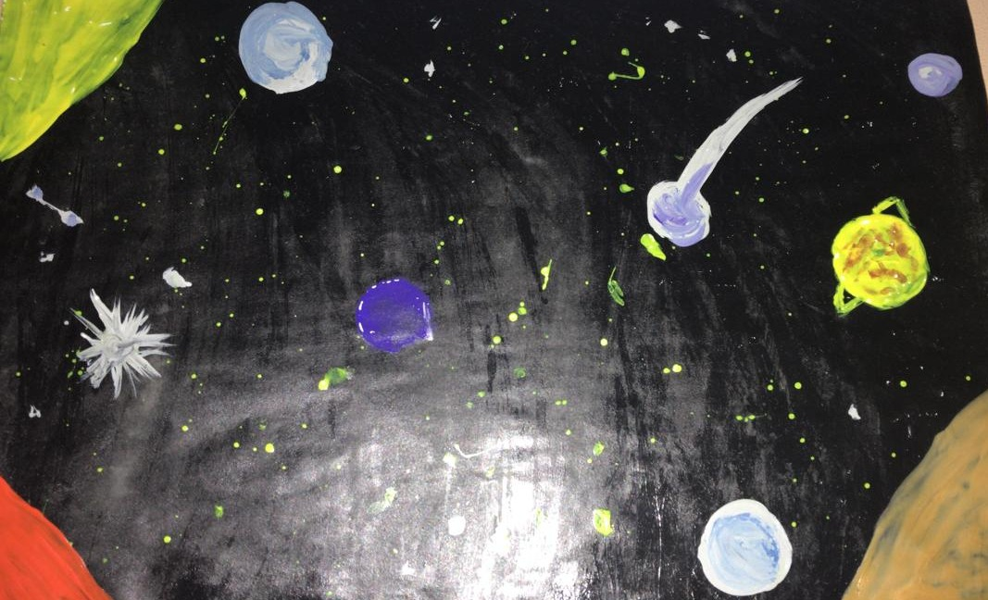
Есауленко Владислав, 7 лет, подготовительная группа 02-2

